
Career Planning module - werkdocument
Stap 2 – Verken de arbeidsmarkt
Dit Career Planning werkdocument is onderdeel van de Career Planning module op de Leiden University Career Zone. De module bevat een stappenplan die je helpt bij je loopbaanoriëntatie.
In dit stappenplan vind je bij elke stap één of meerdere opdrachten. De resultaten van de meeste van deze opdrachten kunnen in dit document uitgewerkt worden. Een aantal opdrachten maak je in andere documenten. Sla al deze documenten op in een ‘Career Planning map’ op je computer, zodat je alles goed bij elkaar kunt houden. Tesamen vormen deze documenten je ‘Career Planning portfolio’.
Je kunt deze module doorlopen en opdrachten maken als onderdeel van je mentoraat of tutorbijeenkomsten, maar je kunt het ook zelfstandig doen. Er zit een logische opbouw in de opdrachten, maar indien gewenst, kunnen de modules ook afzonderlijk gebruikt worden.
In het eerste deel van de module vind je uitleg over de opzet van de Career Planning module, het loopbaanorientatieproces en het stappenplan, evenals een aantal andere relevante onderwerpen. In dit deel zijn verder geen opdrachten opgenomen. We raden je aan om deze informatie eerst te bekijken.
In dit werkdocument vind je de opdrachten voor Stap 2. Verken de arbeidsmarkt.
In ‘Stap 2. Verken de arbeidsmarkt’ ga je onderzoeken wat voor baan je graag zou willen en waar, en kom je tot een (Loop)baanprofiel:
  - (Loop)baanprofiel
  - Netwerken
De werkdocumenten van de overige stappen en van de volledige Career Planning module vind je op de pagina Opzet Career Planning module op de LU Career Zone.

STAP 2. VERKEN DE ARBEIDSMARKT
Je Persoonlijk profiel maakt onderdeel uit van je (Loop)baanprofiel. In deze stap gaan we verder werken aan je (Loop)baanprofiel en kijken we naar jouw arbeidsmarkt.
Door de steeds veranderende arbeidsmarkt is het belangrijk om regelmatig stil te staan bij jezelf en die arbeidsmarkt. Ook later, als je al een baan hebt. De vaardigheden die je in de vorige stap en in deze stap leert, kun je gebruiken om ook straks daar regelmatig over na te denken: past die baan nog steeds bij jou? En welke richting wil je straks opgaan? Over een paar jaar wil je jezelf misschien op andere vlakken gaan ontwikkelen. Dan is het handig als je zicht hebt op jouw (loop)baanprofiel.

In de komende stap wordt jouw (Loop)baanprofiel concreter gemaakt. Hoe beter je namelijk in staat bent om je persoonlijk profiel en jouw gewenste arbeidsmarkt te verwoorden, hoe beter je straks een baan kan vinden, die bij je past. Dit (loop)baanprofiel kun je in een cirkeldiagram (zie hieronder) vormgeven. Een deel wordt gevormd door jouw persoonlijk (jouw vaardigheden, interesses, (vak)kennis, eigenschappen) en een deel door de arbeidsmarkt. Hiervan maakt een baan onderdeel uit, deze bestaat uit een aantal ‘onderdelen’: zoals de sector waarin de baan valt, een bepaald soort organisatie, arbeidsvoorwaarden (AVW), functie-eisen, je collega’s (mensen), etc.

Het (Loop)baanprofiel wordt hieronder verder uitgewerkt (2.2, 2.3, 2.4 en 2.5).

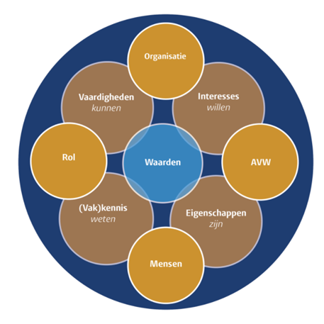

2.1 (Loop)baanprofiel
Het doel van deze module is om kennis te laten met de arbeidsmarkt rondom je opleiding, zodat je steeds duidelijker krijgt wat jouw eigen pad wordt naar werk.
Leerdoel van deze submodule:
- Je hebt inzicht in de arbeidsmarkt gelinkt aan jouw opleiding;
- Je hebt inzicht in welke type banen en in wat soort sector je interesse hebt.
Opdracht:
- Lees de informatie op de Career Zone over het (Loop)baanprofiel.
- Wat weet je nu al over jouw ‘eigen arbeidsmarkt’ of specifiek de baan die bij jou zou passen?

- Zoek minimaal 3 vacatures die je aanspreken om welke reden dan ook. Benoem wat je aanspreekt en waarom.
Vacature 1:

Wat mij aanspreekt:

Omdat:

Vacature 2:

Wat mij aanspreekt:

Omdat:

Vacature 3:

Wat mij aanspreekt:

Omdat:

- Bekijk de informatie op jouw opleidingspagina en bekijk wat alumni van jouw opleiding zijn gaan doen via de informatie op de Career Zone. Ook kun je jezelf breed laten inspireren op bestaande beroepen.
Kijk ook naar de informatie over arbeidsmarkt en werkvelden.
Welke banen spreken je aan?

- Wat spreekt je meer/minder aan? Specificeer/noteer dit hier. Dus van de ene baan spreekt je wellicht de organisatie aan, de andere de sector en/of de inhoud van het werk, etc.

Wat mij aanspreekt:

Wat mij minder aanspreekt:

- Via LinkedIn (zie ook verderop in deze module) zijn alumni van de Universiteit Leiden en jouw opleiding eenvoudig te vinden. Zoek eens 3 mensen met een interessante functie en bekijk hun profiel. Wat doen ze precies en hoe zijn ze daar terecht gekomen?

Alumnus/a 1:

Functie:
Organisatie:
Wat is zijn/haar loopbaanpad:

Alumnus 2:

Functie:

Organisatie:

Wat is zijn/haar loopbaanpad:

Alumnus 3:

Functie:

Organisatie:

Wat is zijn/haar loopbaanpad:

- Wat zou je kunnen opmaken (rode draad) uit wat je meer/minder aanspreekt d.m.v. bovenstaande opdrachten?

In de volgende paragrafen ga je verder met een aantal onderdelen van het (Loop)baanprofiel:
2.2 Soorten werk
Een deel van het (Loop)baanprofiel wordt gevormd door de soorten werk, of de “rol”. Welk soort activiteiten vind je leuk om te doen? Dit kunnen activiteiten zijn binnen én buiten de opleiding. Je kan hierbij zeker gebruik maken van de resultaten van de testen die je in de vorige module hebt gemaakt.

Leerdoel van deze submodule:
- Na deze submodule weet je welke activiteiten je leuk of interessant vindt om uit te voeren (zoals bijvoorbeeld lesgeven, presenteren, onderzoeken);
- je weet welke type werkvelden of banen hierbij passen.

Opdracht:
- Welke activiteiten vind je leuk of interessant om uit te voeren? Je kunt denken aan activiteiten binnen je studie, zoals presentaties geven of onderzoeken doen, gelinkt aan je studie, zoals activiteiten organiseren voor je studievereniging, maar zeker ook buiten je studie, zoals actief bezig zijn (sporten), lezen, muziek maken, etc.

- Welke type werkvelden of banen zouden daarbij kunnen passen?

2.3 Type organisatie
Ook een van de onderdelen van het (Loop)baanprofiel is ook “het type organisatie”. Dit gaat over de achtergrond van een organisatie die je aanspreekt zoals lokaal/internationaal, omvang en commercieel/non-profit, of de sector waarin de organisatie werkzaam is (zoals bijvoorbeeld ICT of overheid).

Leerdoel van deze submodule:
- Je weet welk type organisatie jou aanspreekt en waarom;
- je weet welke type werkvelden of banen hierbij passen.

Opdracht:
- Wat kun je nu al beschrijven met betrekking tot een type organisatie dat jou aanspreekt?
Kijk bijvoorbeeld eens bij deze branches.

- Zijn er al specifieke organisaties die jou aanspreken? Waarom? Wat is de rode draad?

Specifieke organisaties:

Waarom juist deze:

Rode draad:

2.4 Mensen
Het onderdeel “mensen” van het (Loop)baanprofiel gaat over mensen met wie je samenwerkt in een baan en wat je daarin als prettig ervaart. Dit kan gaan over een leidinggevende, collega’s en externe partners. Je kunt daarbij denken aan (in)formeel contact is, opleidingsniveau, mate van vrijheid en persoonlijke instelling (bv ambitieus, zorgvuldig, commercieel).

Leerdoel van deze submodule:
- Je weet wat jij belangrijk vindt in het contact met anderen;
- je weet hoe jij het beste in teamverband kan functioneren.

Opdracht:
- Beschrijf wat je belangrijk vindt in het contact met andere mensen waarbij je bijvoorbeeld kunt putten uit ervaringen in de privésfeer, bijbaan en studie.

- Kun je hier een bepaalde stijl uit opmaken? Bij welke organisaties past jouw stijl het beste?

Stijl:

Dat past bij:

2.5 Arbeidsvoorwaarden
Het onderdeel van het (Loop)baanprofiel wat gaat over “arbeidsvoorwaarden” gaat over alle randvoorwaarden die van belang kunnen zijn bij een baan, zoals salaris, opleidingsmogelijkheden, werktijden, reistijd.

Leerdoel van deze submodule:
- Je weet welke arbeidsvoorwaarden voor jou belangrijk zijn.

Opdracht:
- Welke arbeidsvoorwaarden zijn voor jou belangrijk in jouw zoektocht naar een passende baan?

2.6 Netwerken
Een andere manier om meer zicht te krijgen op een baan of organisatie en of dit bij jou zou passen is door (informatieve) gesprekken te voeren met mensen uit het werkveld. Dit noem je netwerken.
Wanneer je denkt aan solliciteren, dan denkt je vaak als eerste aan het schrijven van een goed cv, het opstellen van een enthousiaste motivatiebrief of wellicht het updaten van het LinkedIn-profiel. Allemaal zeer belangrijke zaken, maar vergis je niet; ook netwerken kan van cruciaal belang zijn!

Leerdoel van deze submodule:
- Je bent je bewust van je eigen netwerk en kan dit uitbreiden;
- Je kan vragen formuleren om meer informatie te vergaren over werkvelden waar jouw interesse ligt;
- Je weet hoe je contacten kan leggen binnen en buiten je netwerk om informatie te verkrijgen over werkvelden waar je interesse ligt.

Opdrachten:

Netwerken in mijn huidige netwerk
Overtuigd van de kracht van netwerken? Start nu met het ontdekken van jouw huidige netwerk.

- Kies 3 personen in jouw huidige netwerk die werkzaam (zijn geweest) binnen één van de werkvelden waar jouw interesse naar uitgaat. Wees creatief! Denk aan: vrienden, familie, (oud-) teamgenoten, iemand van de sportvereniging, studiegenoten, iemand van de studentenvereniging, iemand van de basisschool/middelbare school, een vriend(in) van de familie, ouder(s) van een vriend(in) etc. Kijk bijvoorbeeld eens op LinkedIn wie welke stage/(bij)baan heeft (gehad).

Drie mensen die ik wil benaderen:

1.

2.

3.

- Bedenk 3 vragen die je deze persoon zou willen stellen en benader deze persoon voor een netwerkgesprek.
Denk eraan: je netwerkt voor informatie, niet voor een baan. Houd daarom de uitnodiging voor het netwerkgesprek laagdrempelig door te benoemen dat je je momenteel aan het oriënteren bent op de arbeidsmarkt en dat je op zoek bent naar informatie over een bepaald werkveld.

Vragen voor persoon 1:

1.

2.

3.

Vragen voor persoon 2:

1.

2.

3.

Vragen voor persoon 3:

1.

2.

3.

Netwerk vergroten en netwerken in mijn nieuwe netwerk
Naast het ontdekken en inzetten van jouw huidige netwerk is het ook van belang om jouw huidige netwerk te gaan vergroten. Dit kan op verschillende manieren, o.a. via het Mentornetwerk
en via de alumni-database op de bedrijfspagina van Universiteit Leiden op LinkedIn.

Bekijk de profielen van mentoren op het Mentornetwerk en ga op zoek naar mentoren met een (voor jou) interessant en inspirerend profiel. Wie werkt er bij die ene organisatie waar jij zo graag stage zou willen lopen? Wie heeft er een opdracht gedaan binnen een sector die jouw interesse gewekt heeft?
Bekijk daarna de alumni-database op de bedrijfspagina van Universiteit Leiden op LinkedIn, filter op jouw bachelor/master en bekijk de profielen van alumni met een dezelfde opleidingsachtergrond. Welke profielen spreken jou aan?

- Kies vervolgens 3 nieuwe contacten met wie je een netwerkgesprek gaat houden. Bedenk van tevoren welke vragen je wilt stellen. En maak een afspraak met ze.

Drie mensen die ik zou willen toevoegen aan mijn netwerk en ga benaderen:

1.

2.

3.

2.7 (Loop)baanprofiel aanvullen:

- Vul het (Loop)baanprofiel in voor wat je op basis van huidige informatie en Persoonlijk profiel al kunt bepalen. Zet een vraagteken als je ergens nog geen beeld bij hebt zoals “arbeidsvoorwaarden” of “rol”. Dit zijn zaken om verder te onderzoeken.

Mijn (Loop)baanprofiel:

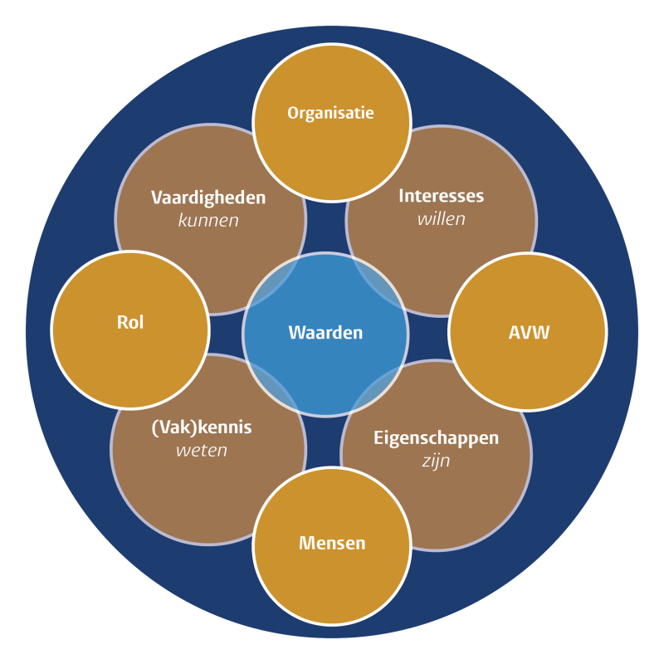

Onderdeel (Loop)baanprofiel | Beschrijving bevindingen:
Vaardigheden (competenties)
Interesses (beroepskeuze)
Eigenschappen (persoonlijkheid, groepsrollen)
(Vak)kennis (o.a. studie)
Waarden (werkwaarden)
Organisatie
Rol
Mensen
Arbeidsvoorwaarden

- Beschrijf jezelf nu aan de hand van je (loop)baanprofiel in één alinea:

